
Service Blueprint : Expérience Client Horlogerie de Luxe
Transformation Digitale et Parcours Omnicanal dans l'Univers Horloger de Prestige
L'industrie horlogère de luxe traverse une révolution digitale majeure, réconciliant tradition artisanale et innovation technologique. Ce service blueprint détaillé cartographie l'expérience client complète, de la découverte initiale au service après-vente, révélant les opportunités stratégiques pour optimiser chaque point de contact dans l'écosystème omnicanal.
Insights Stratégiques Clés
Le Paradoxe Digital-Luxe Résolu
Les marques horlogères suisses leaders comme Rolex ont prouvé qu'excellence digitale et exclusivité peuvent parfaitement coexister. L'enjeu contemporain n'est plus d'être présent en ligne, mais de préserver l'âme de marque dans l'écosystème digital tout en répondant aux nouvelles attentes comportementales.^{[1][2][3]}
L'Omnicanalité comme Avantage Concurrentiel Décisif
L'expérience client seamless entre boutiques flagship et plateformes digitales devient le différenciateur majeur. Les parcours ROPO (Research Online, Purchase Offline) dominent désormais le secteur, avec 85% des acquisitions de montres de luxe précédées de recherches digitales approfondies.^{[2][4][5]}
Hyper-Personnalisation à Grande Échelle
L'intelligence artificielle et l'exploitation avancée des données clients permettent une personnalisation sophistiquée compatible avec les standards d'excellence du luxe. Les services de conciergerie digitale et consultations virtuelles deviennent des prérequis concurrentiels.^{[6][7][4]}
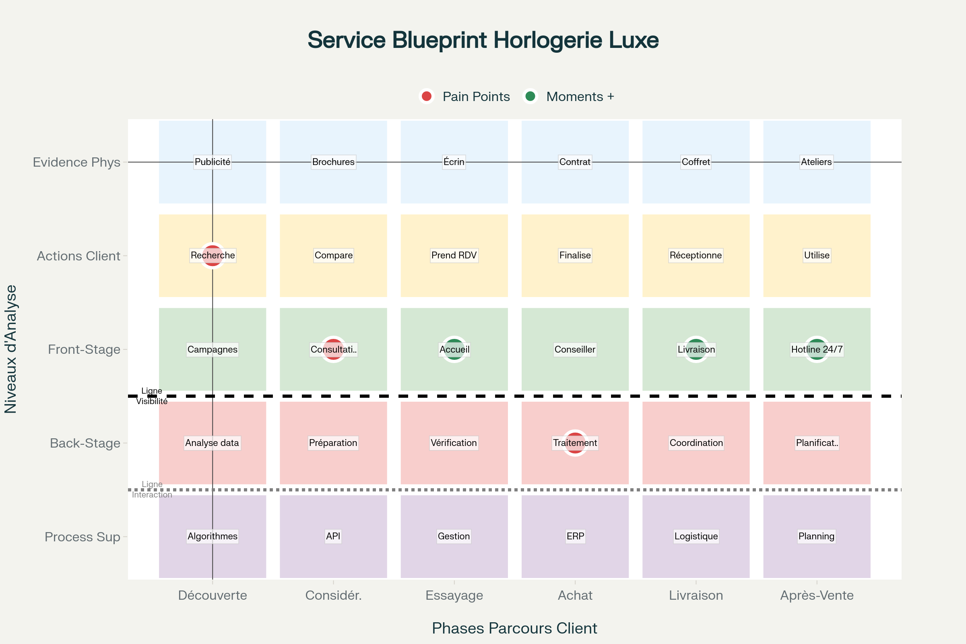
Service Blueprint détaillé pour l'expérience client dans l'horlogerie de luxe, montrant les 5 niveaux d'analyse et 6 phases du parcours avec identification des pain points critiques et moments de vérité positifs
Architecture du Parcours Client : 18 Mois d'Expérience Premium
Le service blueprint révèle un parcours client sophistiqué s'étendant sur 18 mois, structuré en 6 phases critiques optimisées pour une clientèle exigeante (revenus >150k CHF, acquisitions 20k-50k CHF).
Phase Découverte (0-3 mois)
Cette phase initiale capitalise sur l'aspiration et l'inspiration client. Les marques investissent massivement dans le content marketing premium et les événements exclusifs pour créer le désir initial. L'evidence physique comprend publicités dans magazines de prestige, contenus Instagram soigneusement orchestrés et sites web vitrines immersifs.^{[1][7]}
Phase Considération (3-6 mois)
La différenciation s'opère via les consultations virtuelles personnalisées et configurateurs 3D interactifs. Les marques déploient des showrooms privés et des expériences de storytelling pour éduquer et convaincre une clientèle informée. Cette phase révèle l'importance cruciale de la formation des conseillers pour maintenir l'excellence relationnelle.^{[6]}
Phase Essayage (6-9 mois)
L'expérience tactile reste irremplaçable dans l'horlogerie de luxe. L'accueil boutique VIP, les présentations individualisées et démonstrations techniques constituent les moments de vérité décisifs. L'intégration des technologies AR pour l'essayage virtuel commence à compléter l'expérience physique traditionnelle.
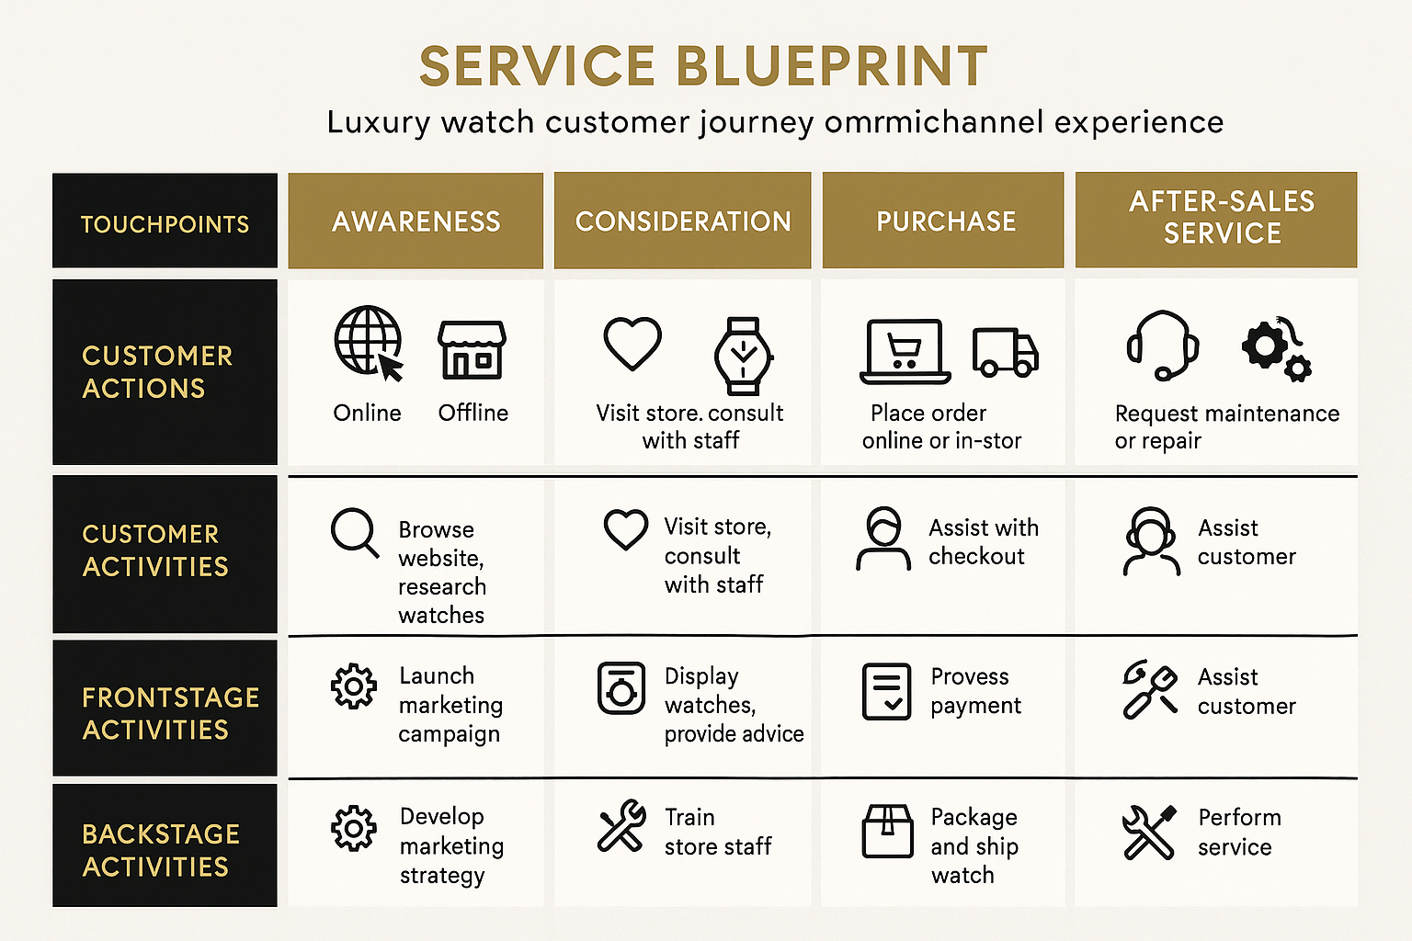
Infographie professionnelle du service blueprint pour l'expérience client horlogerie de luxe
Points de Friction Critiques et Opportunités d'Optimisation
Pain Points Majeurs Identifiés
L'analyse révèle trois zones de friction principales impactant significativement l'expérience client. Les délais d'attente sur listes pour les modèles iconiques (6-24 mois) créent frustration et risque d'attrition. La fragmentation informationnelle entre canaux online/offline génère confusion et inefficacité commerciale. L'accessibilité limitée des boutiques, concentrées dans les centres urbains, exclut une partie significative de la clientèle potentielle.^{[8]}
Moments de Vérité Positifs Différenciants
L'excellence reconnue s'appuie sur trois piliers fondamentaux. L'héritage et storytelling authentique des savoir-faire créent une connexion émotionnelle durable. La gestion contrôlée de l'exclusivité transforme la rareté en désirabilité accrue. Les services concierge premium pour la clientèle VIP établissent des standards d'attention personnalisée inégalés.^{[9][7]}
Roadmap d'Innovation Technologique
Quick Wins Immédiats (3-6 mois)
L'optimisation mobile-first des configurateurs produits et l'implémentation d'Apple Pay/Google Pay promettent +15% de conversion mobile. Le programme VIP digital avec accès privilégié et consultations vidéo expert génère +25% de rétention clientèle premium. La transparency pricing avec publication des tarifs officiels et calculateur de financement intégré augmente de +30% la génération de leads qualifiés.
Innovations Moyen Terme (6-12 mois)
L'écosystème AR/VR avec try-on virtuel haute fidélité et showrooms virtuels 360° nécessite un investissement de 500k-1M CHF mais révolutionne l'expérience d'essayage. L'IA conversationnelle avec assistant virtuel expert et recommandations temps réel (investissement 300-500k CHF) optimise la relation client 24/7.
Vision Long Terme (12-24 mois)
La plateforme metavers avec boutique virtuelle exclusive et événements communauté digitale (investissement 1-2M CHF) positionne la marque à l'avant-garde. La blockchain authenticity avec passeports numériques et marketplace occasion certifiée (800k-1.5M CHF) sécurise l'écosystème et combat la contrefaçon.^{[10]}
Métriques de Performance et ROI Projeté
Le framework de mesure articule trois dimensions essentielles : performance commerciale, expérience client et innovation digitale. Les objectifs incluent +20% de taux de conversion par canal annuel, Net Promoter Score >70 (excellent), et réduction du cycle d'achat de 6 à 4 mois.
L'implémentation du programme VIP digital, avec un investissement de 300k CHF, projette un retour sur investissement en 12-15 mois grâce à +25% de rétention VIP et +30% de hausse de fréquence d'achat.
Cette transformation digitale de l'expérience client dans l'horlogerie de luxe réconcilie tradition et modernité, créant un avantage concurrentiel durable par l'excellence opérationnelle et l'innovation technologique maîtrisée. Le service blueprint constitue le guide stratégique pour naviguer cette évolution tout en préservant les valeurs fondamentales qui définissent l'excellence horlogère suisse.
⁂

- https://www.historyofluxury.com/articles/luxury-customer-experience-essentials/
- https://eminence.ch/en/rolex-case-study/
- https://luxurysociety.com/en/how-rolex-revamping-its-digital-channels-3-marketing-innovations-not-miss/
- https://retail-focus.co.uk/business-growth-through-digital-transformation-the-case-of-premium-and-luxury-brands/
- https://www.ommax.com/en/insights/industry-insights/the-future-of-luxury-e-commerce/
- https://bestwallclock.com/the-complete-guide-to-rolexs-digital-era-transformation-with-wall-clocks-4/
- https://www.journalduluxe.fr/fr/montres-joaillerie/wands-marques-horlogeres-experience-client-360
- https://colombus-consulting.com/digitalisation-de-la-relation-client-des-horlogers-suisses/
- https://www.luxeconsult.ch/creation-de-valeur
- https://www.montres-de-luxe.com/Etude-horlogerie-suisse-et-digitalisation-de-la-relation-client_a17478.html
- https://miro.com/customer-journey-map/examples/
- https://www.linkedin.com/pulse/opportunities-challenges-digital-marketing-case-rolex-amaricai-3p6oe
- https://www.smaply.com/blog/customer-journey-luxury-brands
- https://www.nngroup.com/articles/journey-mapping-101/
- https://www.ictjournal.ch/articles/2016-05-30/la-mecanique-digitale-des-marques-de-luxe
- https://www.renascence.io/journal/how-rolex-enhances-customer-experience-cx-with-timeless-craftsmanship-and-bespoke-customer-care
- https://www.linkedin.com/pulse/winning-luxury-customers-mapping-customer-experience-journey-jain-l3wic
- https://business-essay.com/the-customer-experience-strategy-for-the-rolex-company/
- https://hospitalityinsights.ehl.edu/customer-experience-and-luxury-watch-industry
- https://ivmconcept.com
- https://www.mckinsey.com/capabilities/mckinsey-design/how-we-help-clients/design-blog/luxury-of-time
- https://www.meltwater.com/fr/blog/horlogerie-de-luxe
- https://miro.com/fr/modeles/service blueprint/
- https://inmoment.com/blog/customer-journey-mapping/
- https://lagrandeourse.design/blog/outils/le-service-blueprint-outil-du-design-de-service/
- https://www.digitalfirst.ai/blog/customer-journey-mapping
- https://www.g-co.agency/insights/luxury-brands-in-2021-digital-marketing-and-customer-experience-cx
- https://dribbble.com/tags/luxury-watch
- https://insight7.io/how-to-identify-customer-journey-pain-points-effectively/
- https://www.athensjournals.gr/business/2024-10-3-2-Bertrand.pdf
- https://www.shutterstock.com/search/watch-blueprint
- https://contentsquare.com/guides/customer-journey-map/examples/
- https://www.capgemini.com/ch-en/insights/research-library/luxury-the-new-assets-of-the-customer-experience/
- https://www.xlinegroup.co/comment-reussir-son-agencement-en-horlogerie-de-luxe/
- https://sproutsocial.com/insights/customer-journey-mapping/
- https://www.vaimo.com/blog/luxury-ecommerce-omnichannel-experience/
- https://fr.postermywall.com/index.php/art/template/6de50f810913da8f68c2efb5ec6673fe/luxury-watch-collection-design-template
- https://www.simondata.com/blog-posts/6-ways-customer-journey-mapping-improves-marketing-efforts
- https://ppl-ai-code-interpreter-files.s3.amazonaws.com/web/direct-files/6aff40b484dfe24e9808feb9b316ef75/982b9c54-e0cb-483d-890b-d7a82c0ee017/a3ce80d4.md

